Gulliveri teatrimäng
1. eelvoor. 06. märts 2013. Endla sammassaal.

- 2. märtsil esietendus Endlas kantrimuusikal

Mis on muusikali pealkiri? Nimetage autor, lavastaja, kunstnik ja muusika+laulusõnade autor! (5 p.)

Vastus: „Viimane kauboi“, Urmas Vadi, Andres Dvinjaninov, Kristina Lõuk, Feliks Kütt

- 1824.a. nähti Pärnus esimest eestikeelset teatrietendust „Permi Jago unne-näggo“. Seda esitas Tallinna saksa teatri trupp

Nimetage balti-saksa näitekirjanik, teatrijuht ja Venemaa riigitegelane, kelle näidend oli etenduse aluseks! (2 p.)
vihjeks: üks tema poegadest oli maadeavastaja, teine maalikunstnik, mitmed pojad veel Venemaa riigiteenistuses; kokku oli tal 3 naisega 18 last.

Vastus: August von Kotzebue

- Pange õigesti kokku nimed ja teatriauhinnad! (3 p; 3 õiget = 2 p.; 2 õiget = 1 p.)

Reet Neimar teatritõlke auhind

Aleksander Kurtna auhind pikemajaliste väljapaistvate tulemuste eest balletilaval

Natalie Mei teatrimõtte arendamise, teatripedagoogilise tegevuse auhind

Rahel Olbrei muusikalavastuste lava ja kostüümikujunduse auhind

Priit Põldroos teatrikriitika auhind

Vastus: Neimar – teatrikriitika auhind, Kurtna – teatritõlke auhind, Mei - muusikalavastuste lava ja kostüümikujunduse auhind, Olbrei - auhind pikemajaliste väljapaistvate tulemuste eest balletilaval, Põldroos - teatrimõtte arendamise, teatripedagoogilise tegevuse auhind

- Vana-Kreekas algas teatrietendus 3 tragöödiaga, millele järgnes mütoloogilise süžeega koomiline näidend, mis leevendas tragöödiatest jäänud rusuvat muljet.

Nimetage see vanakreeka teatrietenduse liik! (2 p.)

Vastus: saatürdraama

- Näete fotot 1984.a. Endlas lavastatud Turgenevi näidendist „Kuu aega maal“

Kes on näitlejad pildil? (iga õige 1 p.)

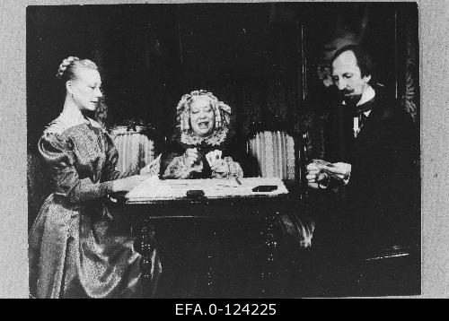

Vastus: Helle Kuningas (Lizaveta Bogdanovna), Lia Tarmo (Anna Semjonovna), Rein Laos (Šaaf)

- Millised Endla teatriametid on peidus järgmistes nimekaartides? ( 5 õiget = 3 p.; 3-4 õiget = 2 p.;
2 õiget = 1 p.

JÜRI MEETAKSO

LEA JÄNTI

MAANO TIRDIRATS

KONRAT TORUKSALV

EERI VODIMETS

Vastus: Jüri Meetakso = kostümeerija; Lea Jänti = näitleja; Maano Tirdirats = administraator;
Konrat Toruksalv = lavakonstruktor; Eeri Vodimets = videomeister

- On selgunud teatri aastaauhindade nominendid 2013. Nende seas on üks Endla lavastus (sõnalavastuste žürii eriauhinna kategoorias) ja Endla teatritöötaja (haldus- ja administratiivtöötaja kategoorias).
Nimetage need Endla nominendid! (kumbki 1 p.)

Vastus: „Seljatas sada meest“ idee vaimuka realiseerimise ja kohaliku ressursi jõulise kasutamise eest vastukaaluks ROKi otsusele; Ilona Rääk, reklaamitoimetaja

- Selle Endla lavastuse kohta kirjutab koduleht järgmist:

„Briti kirjaniku Donald Bisseti hämmastav ja lastepärane fantaasia paneb elama ja liikuma kõik meid ümbritseva ja on lavastuse kindlaks aluseks. Nii võivad tegutsema hakata ka raudteejaamad ja pliiatsiga tehtud täpid, riisipudingis ja buldooserid – kõik on võimalik. Aga miks ka mitte mõned päris väljamõeldud olendid ja asjad ning isegi abstraktsioonid, nagu sünnipäev, mis elevandiperel on kaduma läinud, või pimedus, mis kardab autobusse“. Mis lavastusest on jutt? (2 p.)

Vastus: „Tiiger.tiiger!“
- Laupäeval avati väljapanek „Olla või mitte ollalaa?“, mida enda ümber näete.

Mitmelt autorilt on siin teoseid? (täpne arv = 2 p.; +-2 = 1 p.)
Kes on näituse idee autor? (1 p.)

Vastus: 35; Andrus Jõhvik

- Meie priimabaleriin Tiiu Randviir tähistab pühapäeval 75. sünnipäeva. Tema isa Aleksander Randviir oli samuti tuntud näitleja. Eesti spordiloos on olulised persoonid aga Tiiu vend Jüri Randviir ja abikaasa Rein Tölp

Mis spordialadega tegelesid Jüri Randviir ja Rein Tölp? (2 p.)

Vastus: Randviir – male, Tölp – keskmaajooksja

- 2. märtsil esietendus Meremuuseumi Lennusadamas üks Nukuteatri lavastus, lavastajaks Vahur Keller. Tegemist on ühe ulmekirjanduse pioneeri (8. veebr. 1828 – 24. märts 1905) teose dramatiseeringuga.
Mängitakse Lennusadama tugeva atmosfääriga hiigelruumis, mis annab võimaluse täiesti uuteks ning ootamatuteks lavalisteks lahendusteks.

Nimetage kirjanik ja tema teos! (2 p.)

Vastus: Jules Verne, „20 000 ljööd vee all“

- Fotol on kaks eakaaslastest ametivenda. Pikem alustas 1994 aastal “Piima ja pirukaga”, lühem on aga tänaseks lausa raamatusse raiutud. Kes on pildil? (2 p.)

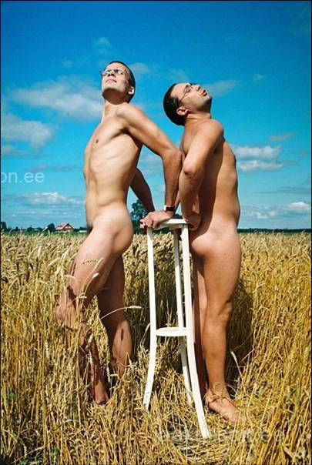

Vastus: Tiit Palu ja Dan Põldroos

- Piltidel on tänavused Oscari võitjad. Kes on kes? (igaüks 1 p.)

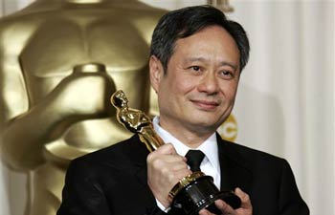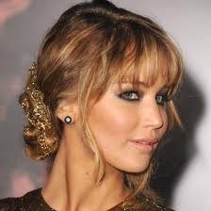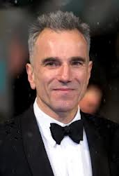

Vastus: Ang Lee (parim režissöör); Jennifer Lawrence (parim naisnäitleja), Daniel Day-Lewis (parim meesnäitleja)

- Endla teatrikinos võib näha uut eesti filmi, mis on kui läbilõige Eesti ajaloost. Filmi peategelasteks on baltisaksa paruni kirglik tütar Helmi ja teda vaikselt, kuid järjekindlalt armastav kinomehaanik Julius.

Nimetage see film! Kes on filmi režissöör? (2 p.)

Vastus: „Elavad pildid“, Hardi Volmer

- Nimetage Eesti aasta filmid 2012! (kumbki 1 p.)

Vastus: „Varesesaare venelased“ ja „Seenelkäik“

